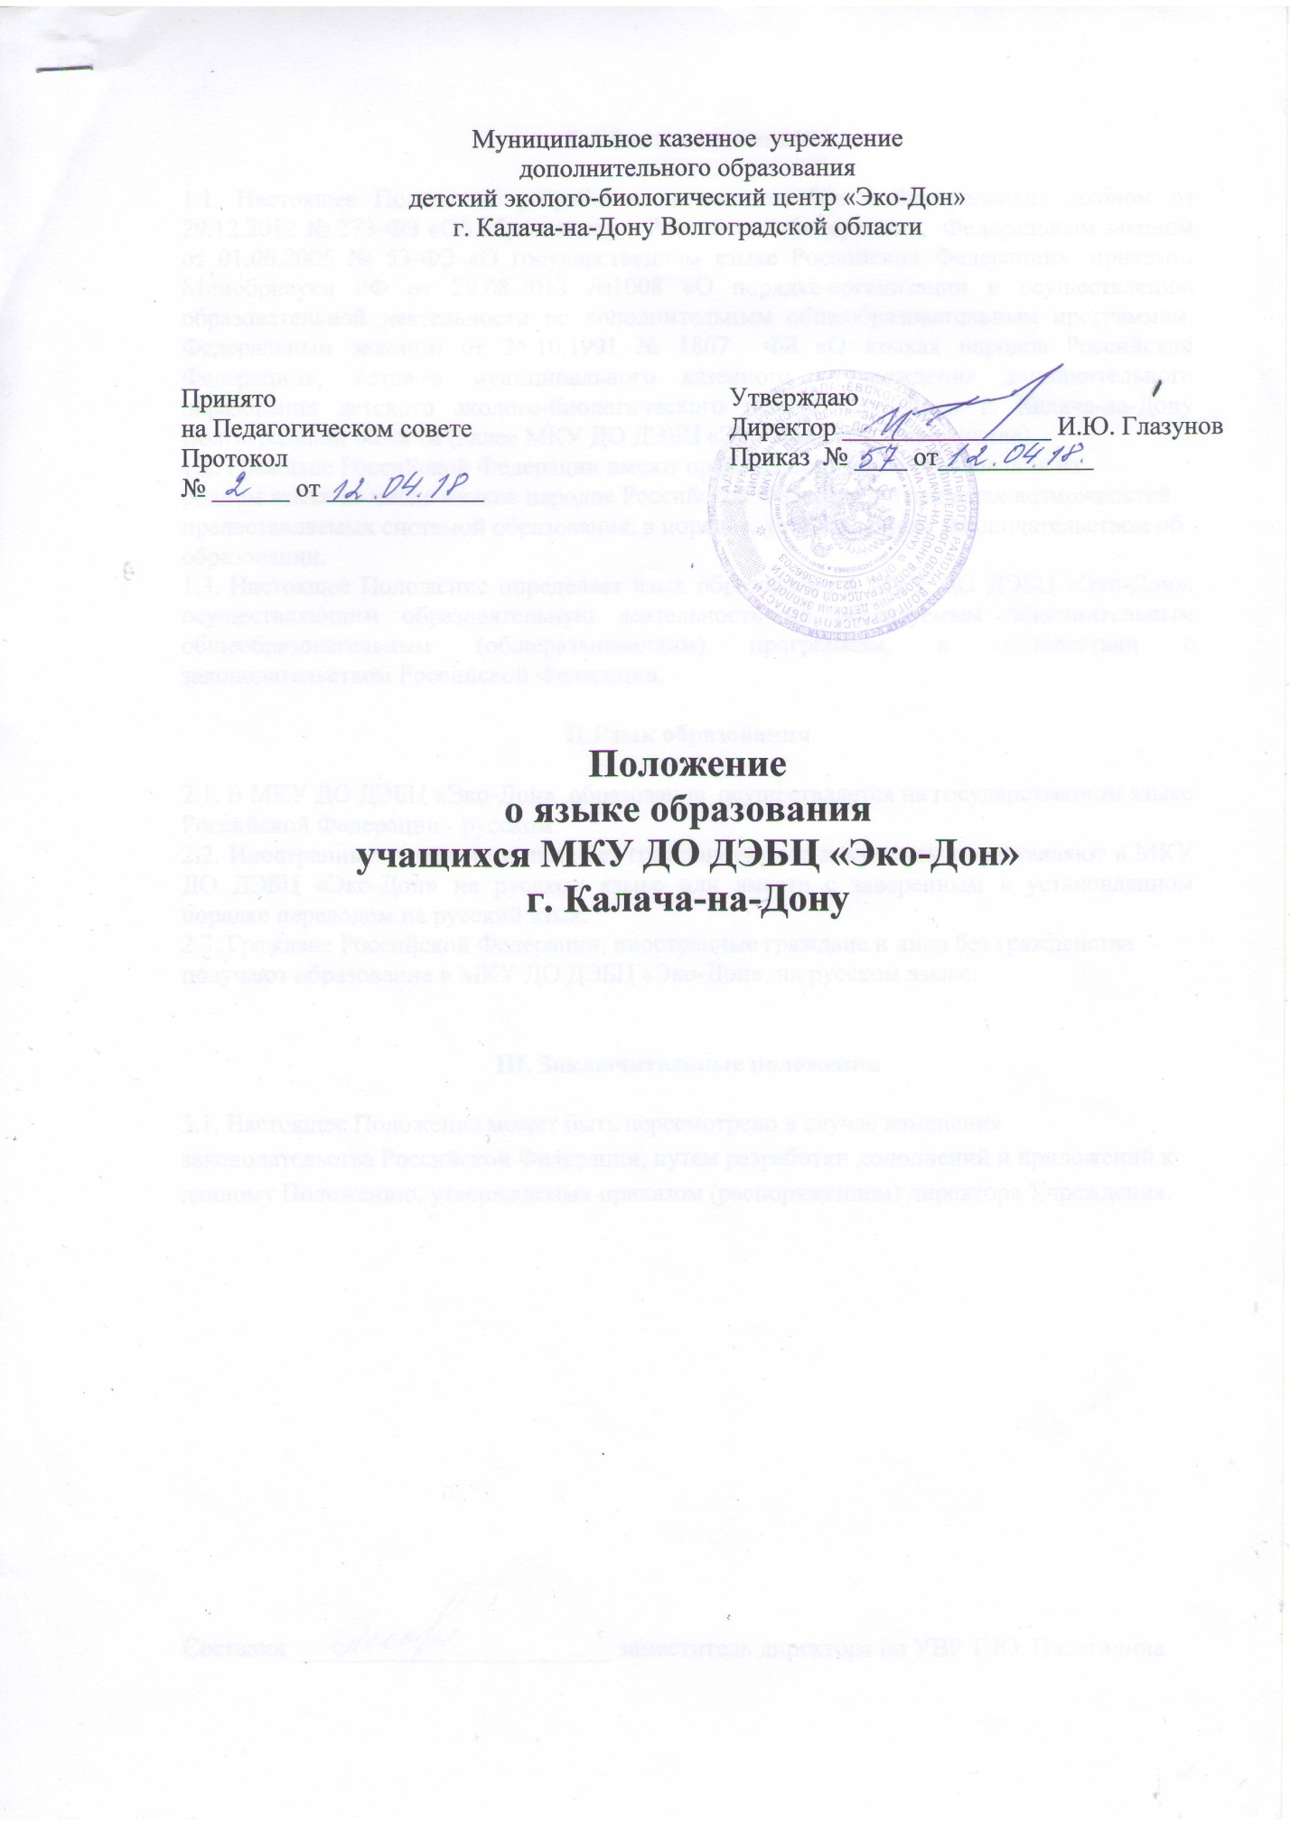
Муниципальное казенное учреждение
дополнительного образования
детский эколого-биологический центр «Эко-Дон»
г. Калача-на-Дону Волгоградской области

Принято  на Педагогическом совете  Протокол  № ______ от ____________ | Утверждаю  Директор ________________ И.Ю. Глазунов  Приказ № ____ от____________

Положение
о языке образования
учащихся МКУ ДО ДЭБЦ «Эко-Дон»
г. Калача-на-Дону

I. Общие положения

1.1. Настоящее Положение разработано в соответствии с Федеральным законом от 29.12.2012 № 273-ФЗ «Об образовании в Российской Федерации», Федеральным законом от 01.06.2005 № 53-ФЗ «О государственном языке Российской Федерации», приказом Минобрнауки РФ от 29.08.2013 №1008 «О порядке организации и осуществлению образовательной деятельности по дополнительным общеобразовательным программам, Федеральным законом от 25.10.1991 № 1807 ФЗ «О языках народов Российской Федерации», Уставом муниципального казенного учреждения дополнительного образования детского эколого-биологического центра «Эко-Дон» г. Калача-на-Дону Волгоградской области (далее МКУ ДО ДЭБЦ «Эко-Дон» или Учреждение).
1.2. Граждане Российской Федерации имеют право на получение образования на
родном языке из числа языков народов Российской Федерации в пределах возможностей,
предоставляемых системой образования, в порядке, установленном законодательством об
образовании.
1.3. Настоящее Положение определяет язык образования в МКУ ДО ДЭБЦ «Эко-Дон», осуществляющим образовательную деятельность по реализуемым дополнительным общеобразовательным (общеразвивающим) программам, в соответствии с законодательством Российской Федерации.

II.Язык образования

2.1. В МКУ ДО ДЭБЦ «Эко-Дон» образование осуществляется на государственном языке Российской Федерации - русском.
2.2. Иностранные граждане и лица без гражданства все документы представляют в МКУ ДО ДЭБЦ «Эко-Дон» на русском языке или вместе с заверенным в установленном порядке переводом на русский язык.
2.3. Граждане Российской Федерации, иностранные граждане и лица без гражданства получают образование в МКУ ДО ДЭБЦ «Эко-Дон» на русском языке.

III. Заключительные положения

3.1. Настоящее Положение может быть пересмотрено в случае изменения законодательства Российской Федерации, путем разработки дополнений и приложений к данному Положению, утверждаемых приказом (распоряжением) директора Учреждения.

Составил: заместитель директора по УВР Т.Ю. Пластинина

